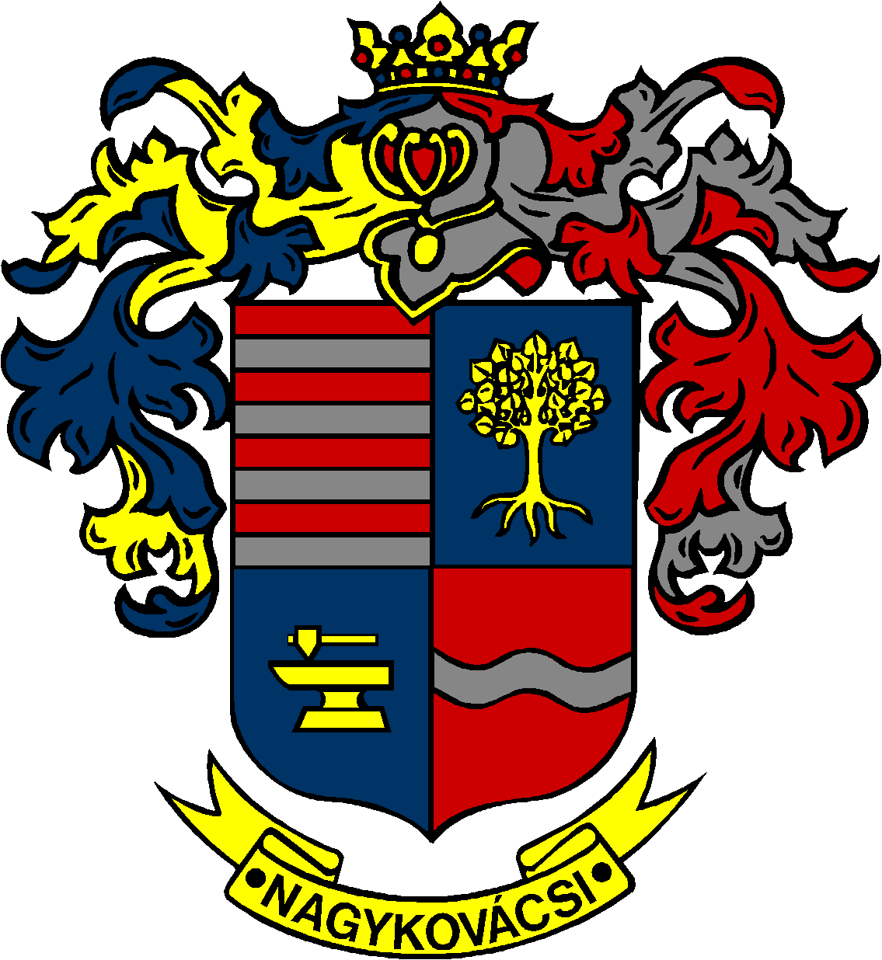

NAGYKOVÁCSI NAGYKÖZSÉG ÖNKORMÁNYZAT
OKTATÁSI, KULTURÁLIS, SPORT, TURISZTIKAI ÉS KÖRNYEZETVÉDELMI BIZOTTSÁG

ELNÖKE

MEGHÍVÓ
Nagykovácsi Nagyközség Önkormányzatának
Oktatási, kulturális, sport, turisztikai és környezetvédelmi bizottsági ülésére

Az ülés helye: Nagykovácsi Önkormányzat, tárgyaló terem
Időpontja: 2014.12.11. (csütörtök) 17 óra
Napirend:

- Döntés Öregiskola Közösségi Ház és Könyvtár 2015. évi munkatervének elfogadásáról
Előterjesztő: Diószeghy Tünde intézményvezető
Előadó: --
E-118/2014 | OKB
- Egyebek

Nagykovácsi, 2014. december 8.

Fodor Attila sk.
Bizottsági elnök

